**V budově Roztyly Plaza se otevřelo nové fitness centrum a lékárna**

**Administrativní budova Roztyly Plaza, umístěná přímo u stanice metra C Roztyly, nabízí další dvě služby. Nájemci budovy a veřejnost mohou využít nově otevřenou lékárnu Serpiente** **a moderní fitness centrum se saunou a soláriem Max Fitness Roztyly na ploše 1 200 m2. Na začátku příštího roku se otevře poslední retailový prostor, který obsadí renomovaná finanční a poradenská společnost Partners Financial Services.**

**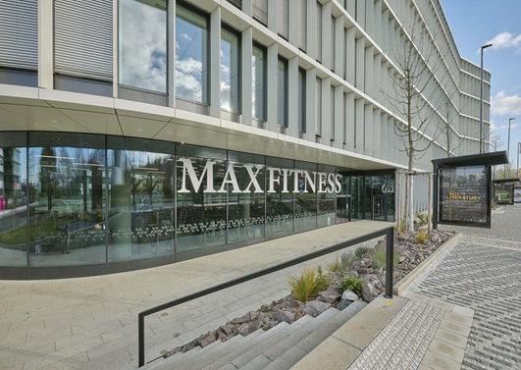***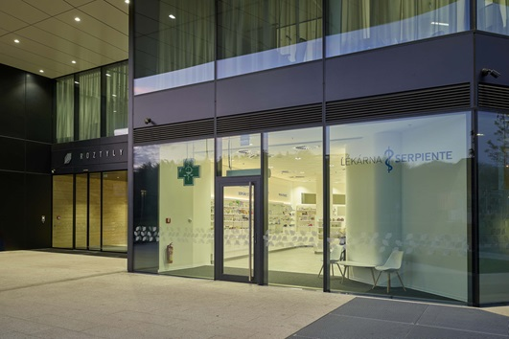* „*Snažili jsme se, aby budova Roztyly Plaza přinesla do lokality služby, které v místě chybí, a zároveň, aby jejich nabídka vyhovovala nájemcům, kteří zde tráví nejvíce času. Věříme, že se nám to i díky fitness centru a lékárně úspěšně podařilo,“* říká Eduard Forejt, ředitel rozvoje obchodu společnosti Passerinvest Group*, a dodává: „V nově otevřené lékárně Serpiente mají lidé přístup k širokému sortimentu léků, vitamínů a zdravotních potřeb společně s odborným poradenstvím a díky fitness centru se saunou, soláriem a masážemi mají uživatelé prostor pro sportovní vyžití i relaxaci*.“

Nájemci budovy, místní obyvatelé, ale i návštěvníci pražských Roztyl již od jara mohou využívat například moderní kantýnu s kavárnou Perfect Canteen Filipa Sajlera, která nabízí snídaně podávané formou à la carte, drobné občerstvení a obědy. Poslední volný retailový prostor pak začátkem roku obsadí pobočka finančního poradenství Partners Financial Services, která zde bude poskytovat poradenství v oblasti financí, bankovních služeb, hypoték, životního pojištění, penzijního spoření, ale i další investiční produkty. V přízemí budovy nabízí své produkty také autorizovaná prodejna EcoFlow, která se specializuje na bateriové stanice, solární panely a ekosystémy pro chytrou domácnost.

Administrativní budova Roztyly Plaza je skvěle dostupná díky poloze přímo u stanice metra C Roztyly a dalších dopravních tepen. Pro širokou veřejnost je také k dispozici podzemní P+R parkoviště.

Více informací a fotografie v tiskové kvalitě Vám poskytne:  
Kristýna Samková**,** Head of PR and Marketing dept.  
**PASSERINVEST GROUP, a.s.**Tel.: (+420) 221 582 111  
E-mail: [Kristyna.Samkova@Passerinvest.cz](mailto:Kristyna.Samkova@Passerinvest.cz)  
www.passerinvest.cz, [www.brumlovka.cz](http://www.brumlovka.cz),

Kamila Žitňáková  
**Crest Communications a.s.**  
Mobil: (+420) 725 544 106  
E-mail: [kamila.zitnakova@crestcom.cz](mailto:kamila.zitnakova@crestcom.cz)

**O společnosti:**

[Passerinvest Group](https://www.passerinvest.cz/) (dále Passerinvest) je ryze český stavitel a investor. Společnost byla založena Radimem Passerem již v roce 1991 a od té doby získala řadu zkušeností s výstavbou administrativních a komerčních budov, rezidenčních objektů i občanské vybavenosti. Passerinvest jejako odpovědný urbanistický developer od roku 1998 spojován převážně s [Brumlovkou](http://www.brumlovka.cz) v Praze 4, které je jedním z největších a nejúspěšnějších urbanistických projektů nejen v České republice, ale v celé Evropě. Dalším významným projektem v portfoliu společnosti jsou [Nové Roztyly](http://www.krcakzije.cz), konkrétně brownfield bývalých jatek areálu Interlov, kde by v budoucnosti mělo vzniknout místo s příjemným bydlením s velkým parkem, doplněné o služby široké veřejnosti a administrativní funkci. Principy městské výstavby a dlouhodobě udržitelný rozvoj Prahy i České republiky jsou součástí vize společnosti Passerinvest, která si díky svému odpovědnému přístupu vybudovala velmi dobré jméno jak na domácí, tak na mezinárodní úrovni. Zásluhu na tom má nejenom kvalita realizovaných projektů a vysoká úroveň poskytovaných služeb, ale i smysl pro fair-play, zákaznický přístup a zejména zodpovědnost vůči společnosti i životnímu prostředí.